Vocabulaire à retenir du chapitre 17
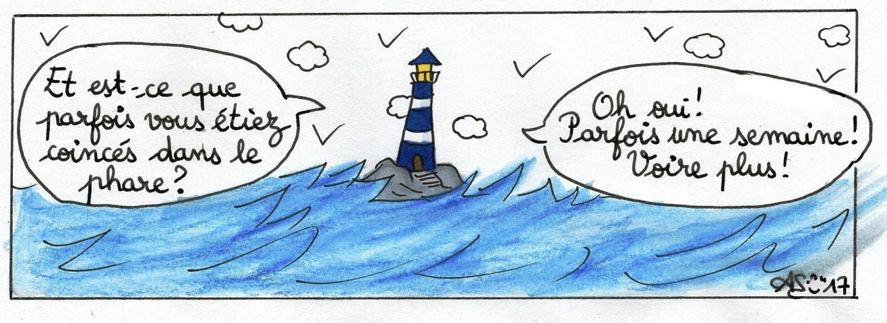
Page 145
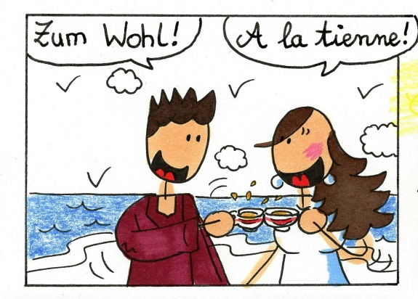  Page 146 |  | 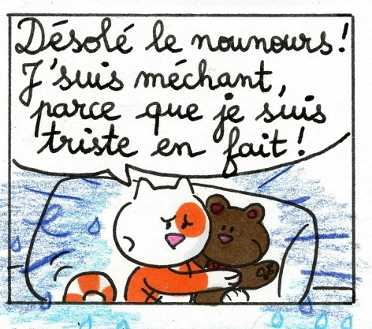  Page 146
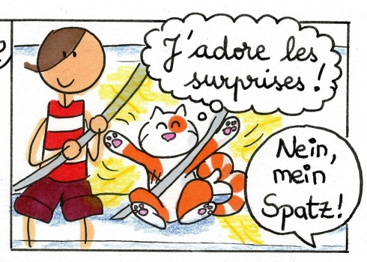  Page 150 |  | 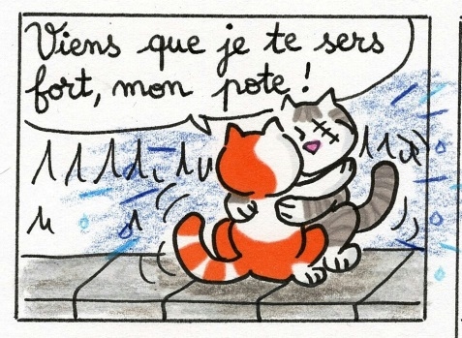  Page 152
le phare | = der Leuchtturm | « Et voici le phare dans lequel j’ai travaillé.. »
A la tienne ! | = Auf Dein Wohl ! | « A la tienne! »
le nounours | = das Bärchen | « Désolé le nounours ! »
la surprise | = die Überraschung | « J’adore les surprises ! »
le pote | = der Kumpel | « Viens que je te sers fort, mon pote ! ! »

